奥迪集团2023财年稳健发展 继续丰富产品组合

- 奥迪CEO高德诺（Gernot Döllner）：“我们正从效益、技术和战略上为未来做好准备。奥迪Q6 e-tron展现了奥迪引领高端电动出行的又一次技术飞跃”
- 奥迪CFO李博睿（Jürgen Rittersberger）：“面对技术变革和更加激烈的市场竞争，奥迪强劲的财务实力确保了业务的持续成功”
- 销售收入增长至699亿欧元，营业利润为63亿欧元，净现金流几乎与去年持平，达47亿欧元
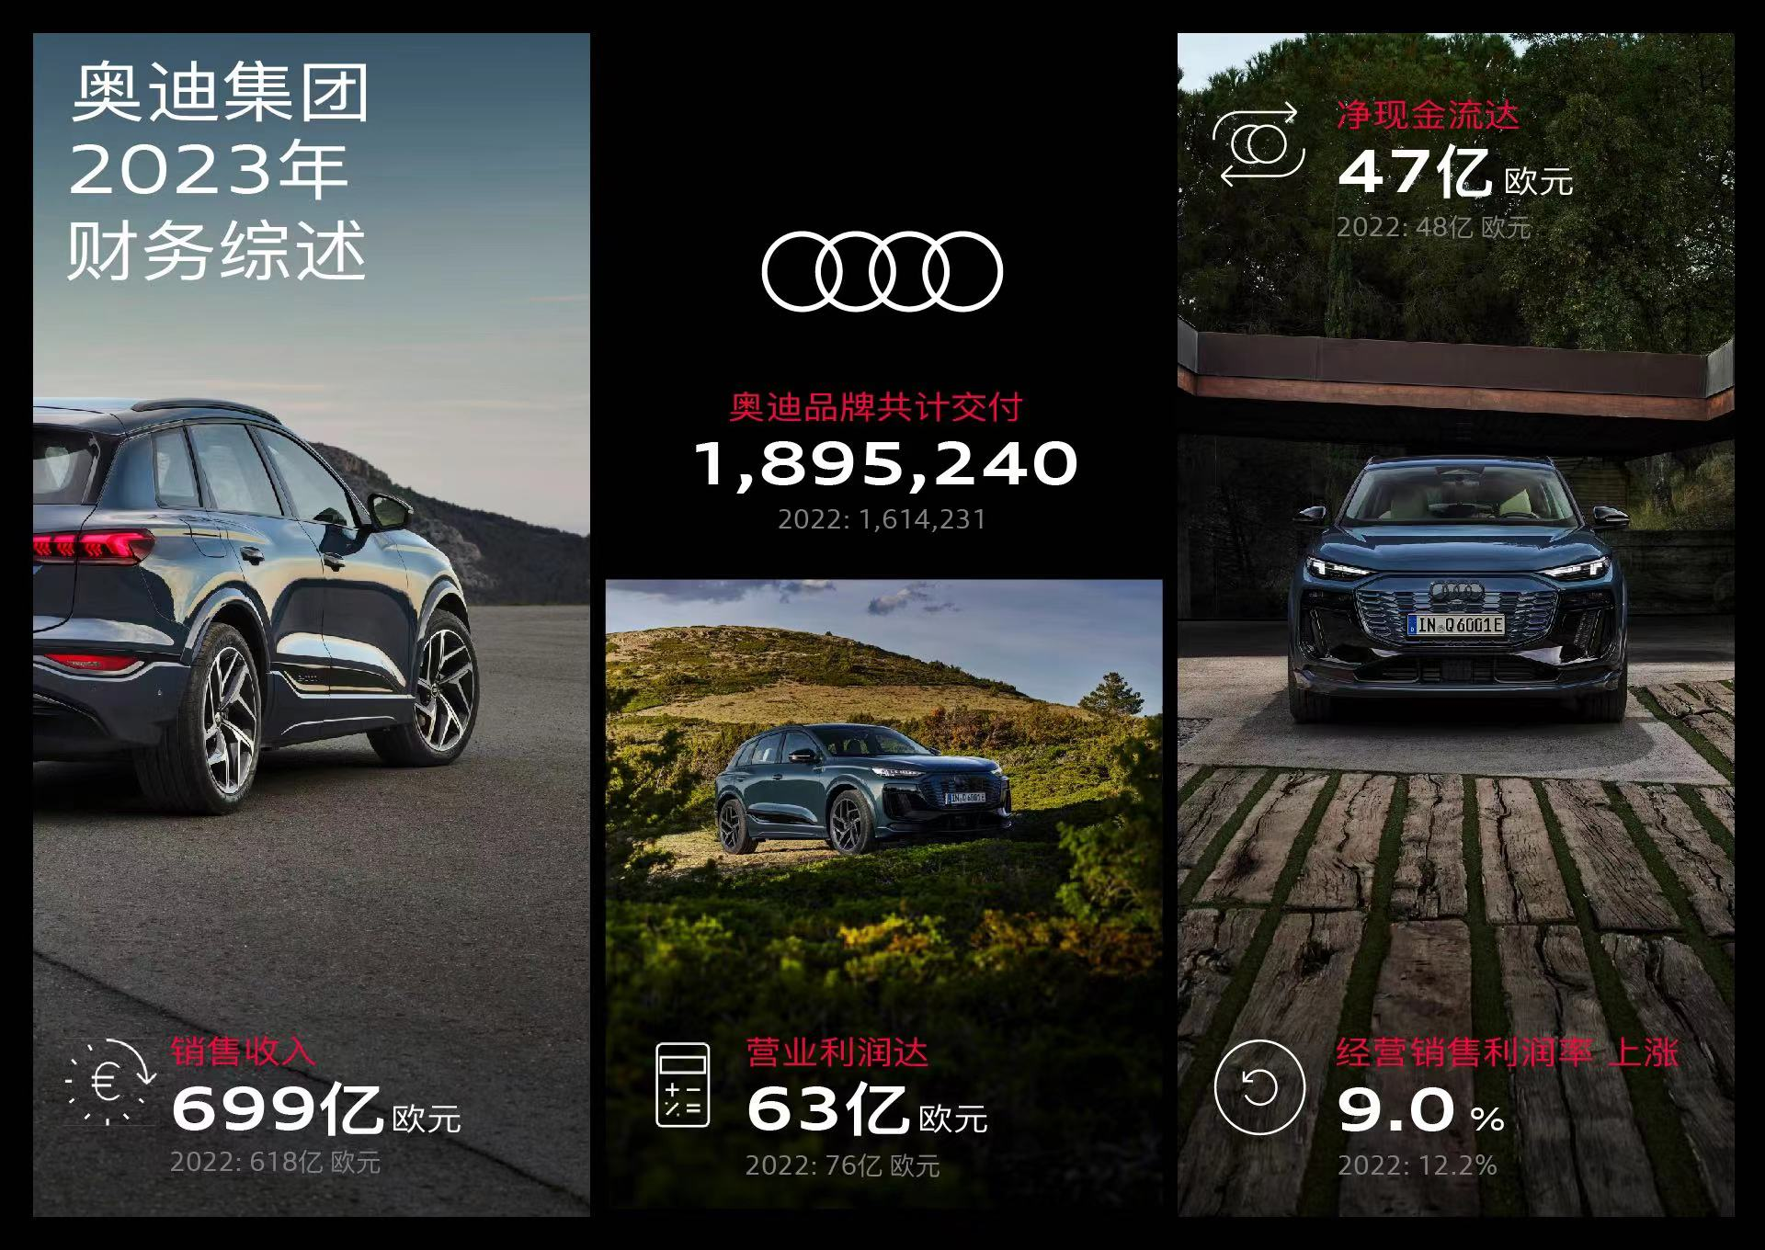
奥迪集团2023年财务综述
英戈尔施塔特/内卡苏姆，2024年3月20日——面对充满挑战的市场环境，奥迪集团在2023财年取得稳健发展，销售收入增长13.1%，达到699亿欧元；营业利润为63亿欧元，经营销售利润率为9%；净现金流几乎与去年持平，达到47亿欧元。未来几年，奥迪将通过推出众多新车型，进一步强化并丰富产品组合。随着首款基于全新PPE豪华纯电动平台的纯电动车型奥迪Q6 e-tron全球首发，奥迪产品攻势正式开启，在2024年至2025年计划推出超过20款新车型。
“我们正从效益、技术和战略上为未来做好准备，将新产品一个接一个地推向市场。”奥迪CEO高德诺（Gernot Döllner）表示，“这一行动基础是一项具有约束力的未来计划，重点聚焦财务业绩、卓越产品及灵活敏捷的组织结构领域。依托该计划，我们将在富有挑战的市场环境中加速转型发展。”
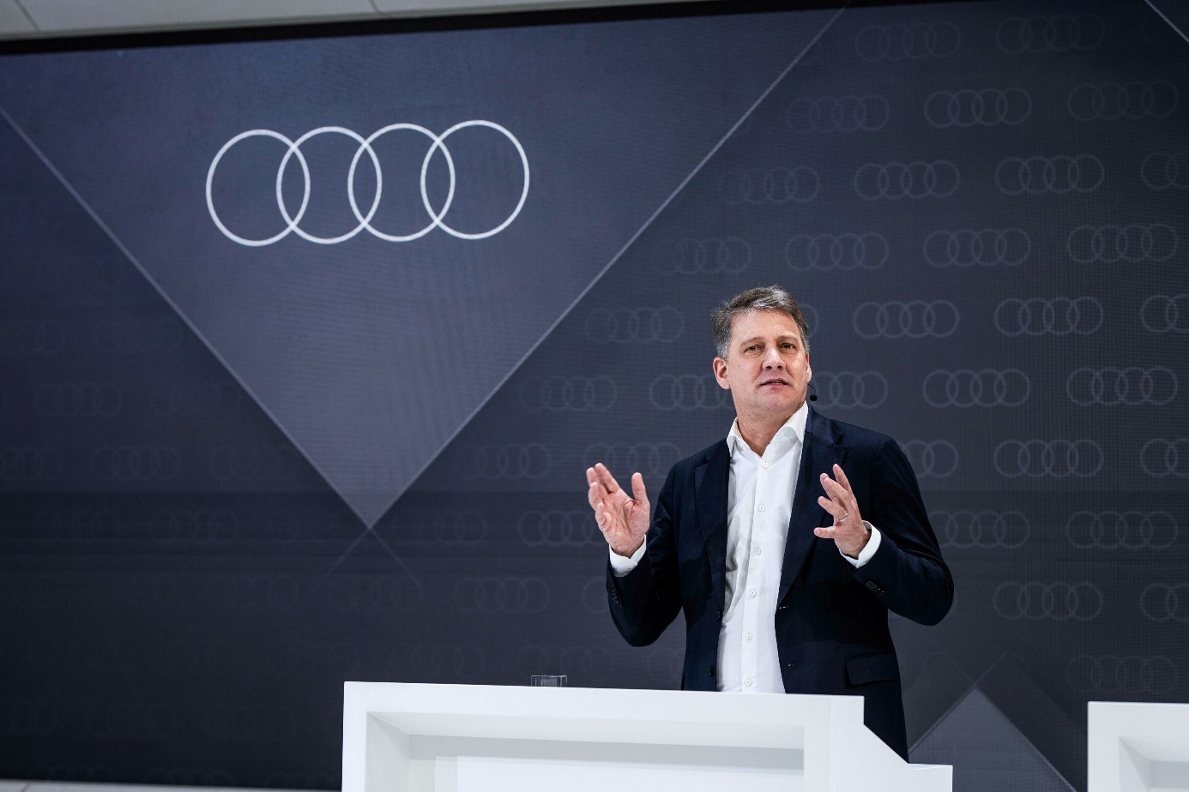
奥迪CEO高德诺
交付量：在所有核心市场实现增长
奥迪集团的出色业绩离不开旗下奥迪、宾利、兰博基尼和杜卡迪品牌的卓越贡献。2023财年，奥迪集团向客户共计交付了1,918,912辆汽车（2022财年：1,638,638辆）和58,224辆摩托车（2022财年：61,562辆）。得益于旺盛的市场需求和改善的供应条件，奥迪品牌向客户共计交付了1,895,240辆汽车，同比增长17.4%。
在欧洲、中国和北美核心市场，奥迪取得了强劲增长。为了确保长期竞争力，奥迪目前正在针对各区域市场优化发展战略，例如推出更多专为市场开发的产品，特别是在中国。
自2024年底，专为中国市场优化设计的纯电动车型将在长春的奥迪一汽新能源汽车有限公司正式投产，该合资公司由奥迪与合作伙伴中国一汽共同打造。
纯电动车型再次实现强劲增长
2023年，奥迪集团纯电动车型交付量再次实现强劲增长，达到178,429辆，同比大幅增长51%，彰显出集团正系统性地向智能网联的高端电动出行引领者转型。
2024年，奥迪正向电动出行未来迈出坚实一步：由奥迪和保时捷联合开发的PPE豪华纯电动平台，将为即将推出的具有技术引领性的纯电动车型提供技术底座，并适用于中型车和豪华车型细分市场的众多车型。
全新奥迪Q6 e-tron率先发布，这是奥迪首款基于PPE平台的量产车型。作为奥迪全新一代纯电动车型的领军之作，奥迪Q6 e-tron在效率、续航里程、充电和设计方面树立全新标准。其搭载的E³ 1.2电子架构支持更新与升级，并具有重新设计的操作概念。这一架构是奥迪迈进智能网联未来的重要基石。奥迪Q6 e-tron也是首款在英戈尔施塔特生产的奥迪纯电动车型。
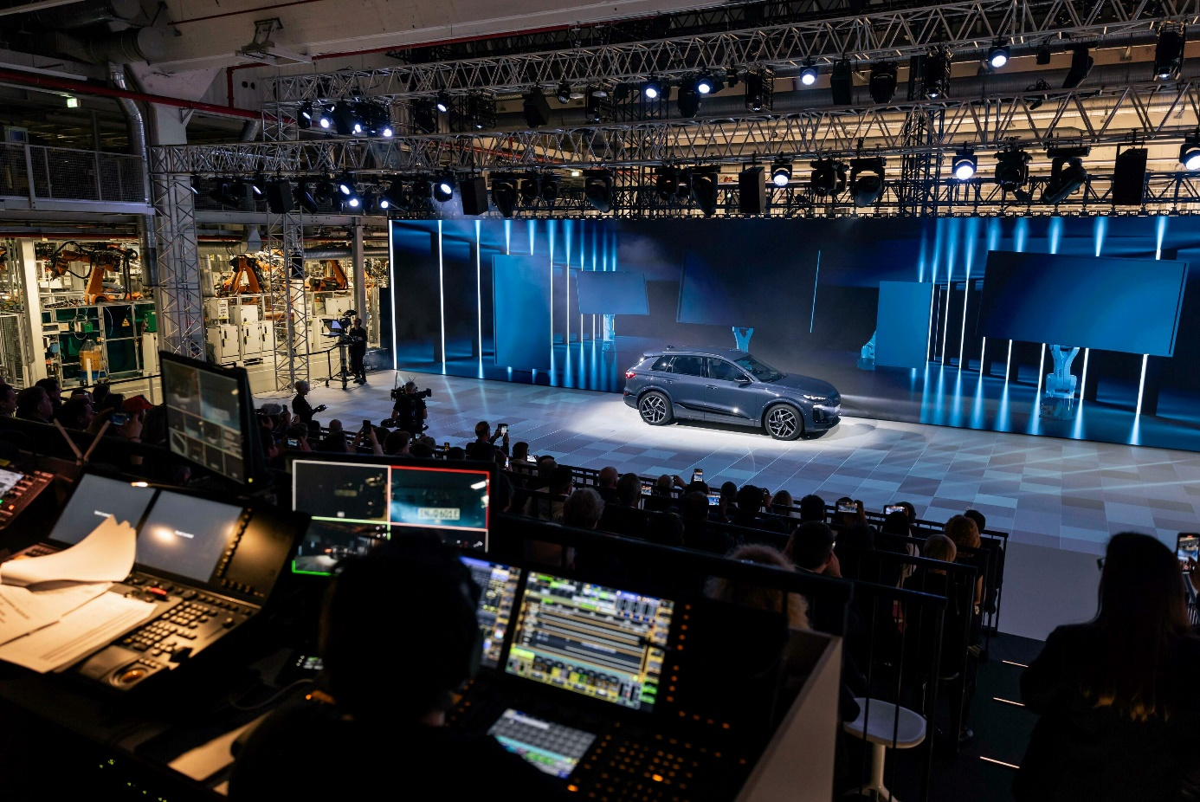
全新奥迪Q6 e-tron全球首秀
与此同时，奥迪正在推动向软件定义汽车（SDVs）的模式转变，该模式着力于提供基于软件的解决方案和数字化客户体验。奥迪与大众汽车集团旗下软件公司CARIAD及大众汽车乘用车品牌携手启动软件定义汽车中心，加速向数智化转型。技术专家们正在此中心研究下一代纯电动车型的硬件、软件和电子架构。
销售收入持续增长
2023财年，奥迪集团销售收入达698.65亿欧元（2022财年：617.53亿欧元），同比增长13.1%。这主要源于稳健的销售业绩、旺盛的市场需求以及更加稳定的供应市场。奥迪纯电动车型Q4 e-tron、奥迪Q3、奥迪Q5和奥迪Q7系列成为推动收入增长的主力车型。符合欧盟绿色分类法的收入占比上升至16.3%（2022财年：13.5%）。
营业利润稳健 经营销售利润率位于目标区间内
尽管受到原材料套期保值的波动影响，奥迪集团的营业利润仍达到了62.80亿欧元（2022财年：75.50亿欧元）。这一举措曾在2022财年带来了8亿欧元的利润回报，但在2023财年减少了9亿欧元的营业利润。2023财年的经营销售利润率为9.0%，位于目标区间内。
宾利、兰博基尼与杜卡迪表现出色
宾利、兰博基尼和杜卡迪品牌的出色财务表现为奥迪集团的稳健业绩做出了积极贡献。兰博基尼品牌在2023财年向客户交付10,112辆汽车（2022财年：9,233辆），实现9.5%的稳步增长。销售收入达26.63亿欧元（2022财年：23.75亿欧元），强劲增长12.1%。经营销售利润率为27.2%，营业利润达7.23亿欧元。
宾利品牌在2023财年向客户交付13,560辆汽车（2022财年：15,174辆）。销售收入达29.38亿欧元（2022财年：33.84亿欧元）。经营销售利润率为20.1%，营业利润为5.89亿欧元。
杜卡迪品牌在2023财年向客户交付58,224辆摩托车，与2022年创纪录的61,562辆相比略有下降。销售收入为10.65亿欧元，略低于上一年的强劲表现（2022财年：10.89亿欧元）。经营销售利润率为10.5%，营业利润为1.12亿欧元。
财务收益稳健 净现金流稳居高位
2023财年，奥迪集团的财务收益为14.23亿欧元（2022财年：15.22亿欧元），其中中国市场业务贡献9.15亿欧元（2022年：11.53亿欧元）。税后收入为62.60亿欧元（2022财年：71.16亿欧元）。
2023财年，奥迪集团的净现金流达47.40亿欧元，与2022年的强劲表现基本持平（2022财年：48.08亿欧元）。
2024财年展望
“稳健的财务状况将为未来几年集团的持续转型奠定坚实基础，”奥迪CFO李博睿（Jürgen Rittersberger）表示，“这也是我们推出‘Performance Program 14’项目的原因。我们致力于通过该项目有效地确保集团的盈利能力。从长远来看，我们希望奥迪集团的经营销售利润率达到14%。”
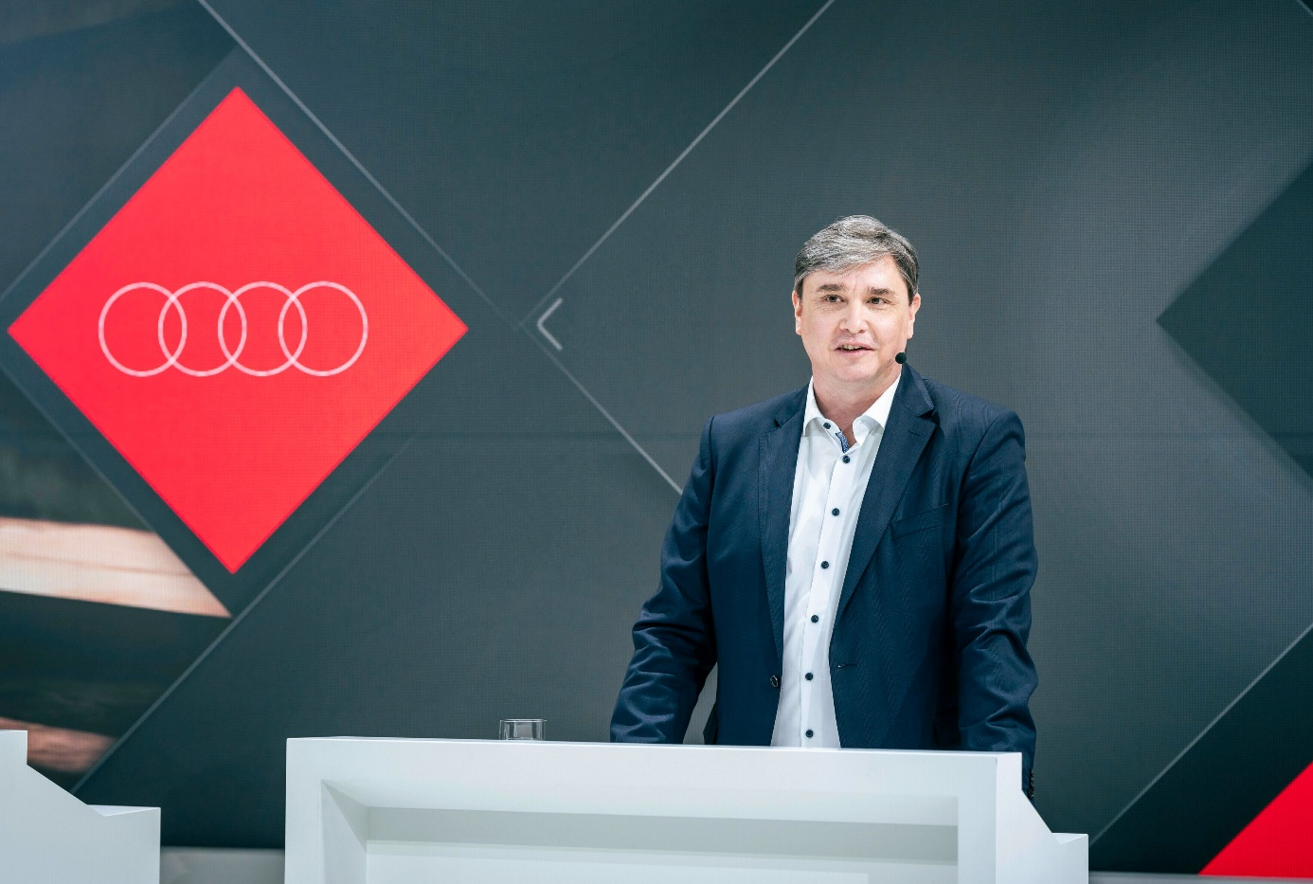
奥迪CFO李博睿
“突破科技 启迪未来”再次成为品牌理念的核心，以强调奥迪在质量和设计方面的先锋角色。
总体而言，2024年仍然充满挑战，宏观经济形势依旧严峻。奥迪预计市场将继续保持激烈竞争态势。与此同时，为市场提供灵活的产品组合尤为重要。为应对市场需求的不断变化，奥迪将同步推出纯电动车型和内燃机车型，为拥抱未来做好准备。
在经济保持一定增长且零部件供应稳定的情况下，奥迪集团预计2024财年的销售收入将在630亿至680亿欧元区间内，经营销售利润率预计在8%至10%，净现金流将在25亿至35亿欧元之间。

奥迪集团关键指标概览
 | 2023财年 | 2022财年
奥迪集团客户交付量  单位：辆 | 1,918,912 | 1,638,638
奥迪品牌客户交付量  单位：辆 | 1,895,240 | 1,614,231
奥迪集团销售收入  单位：百万欧元 | 69,865 | 61,753
奥迪集团营业利润  单位：百万欧元 | 6,280 | 7,550
奥迪集团经营销售利润率  单位：百分比 | 9.0 | 12.2
奥迪集团净现金流  单位：百万欧元 | 4,740 | 4,808
奥迪集团财务收益  单位：百万欧元 | 1,423 | 1,522
奥迪集团税后收入  单位：百万欧元 | 6,260 | 7,116
符合欧盟绿色分类法的销售收入  单位：百分比 | 16.3 | 13.5

奥迪集团2024财年预测

 | 2024财年
奥迪集团销售收入  单位：百万欧元 | 63,000-68,000
奥迪集团经营销售利润率  单位：百分比 | 8-10
奥迪集团净现金流  单位：百万欧元 | 2,500-3,500

奥迪（中国）企业管理有限公司
祝苗 女士
电话：+86 10 6531 4283
E-mail: Miao.Zhu@audi.com.cn

如需更多媒体资料，请登录奥迪中国新闻中心：
–完–

关于奥迪
奥迪集团凭借奥迪、宾利、兰博基尼、杜卡迪品牌，成为最成功的高端及超豪华汽车和摩托车制造商之一。奥迪集团的分支机构遍布全球100多个市场，并在全球12个国家设有21个生产基地。
奥迪品牌2023年的客户交付量为190万辆，宾利品牌的客户交付量达13,560辆，兰博基尼品牌的客户交付量达10,112辆，杜卡迪品牌摩托车的客户交付量达58,224辆。在2023财年，奥迪集团总销售收入为699亿欧元，营业利润为63亿欧元。2023年，奥迪集团在全球拥有超过87,000名员工，其中超过53,000人在德国总部。凭借品牌吸引力和众多新产品，奥迪集团正在系统性地向智能网联的可持续高端出行提供者转型。

